|  |  |  |  |  |  |
| --- | --- | --- | --- | --- | --- |
|  | | **작성자** | **2020182033 이시우** | **팀명** | 별거인 |
| **주차** | **1-2주차** | **기간** | **2023.01.16~2023.01.30** | **지도교수** | **정 내 훈**(서명) |
| **이번주 한일** | **이시우:**   * **운석 스폰/움직임/충돌처리 연동. 적 스폰/움직임 연동** | | | | |

1. 운석 스폰/움직임 연동

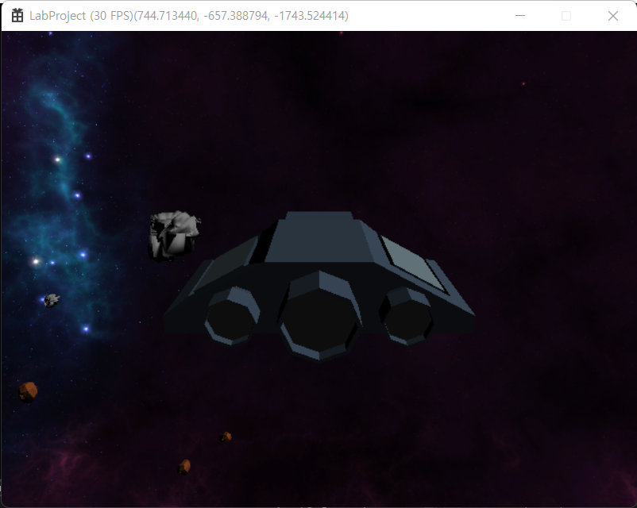

운석이 플레이어 우주선과 일정 거리 이상 떨어지면 크기/움직이는 방향을 바꿔 새로운 위치에 리스폰 되도록 하였다.

운석 위치 패킷을 보내 운석 위치 동기화를 했다.

1. 운석 충돌 처리

우주선과 충돌 시 우주선과 운석이 튕겨 나가도록 했다.

1. 적 스폰/움직임 연동.

10초에 9번(최대 36개) 적이 스폰되게 하였다.

적이 플레이어 우주선과 멀어졌을 시 (사정거리에서 벗어났을 시) 최대한 다양한 방향에서 올 수 있도록 플레이어 주변 랜덤한 위치를 목적지로 삼아 움직이게 했다.

클라이언트에 적의 위치를 연동했다.

|  |  |  |  |
| --- | --- | --- | --- |
| **문제점 정리** |  | **해결 방안** |  |
| **다음 주차** |  | **다음 기간** |  |
| **다음주 할 일** |  | | |
| **지도교수**  **Comment** |  | | |